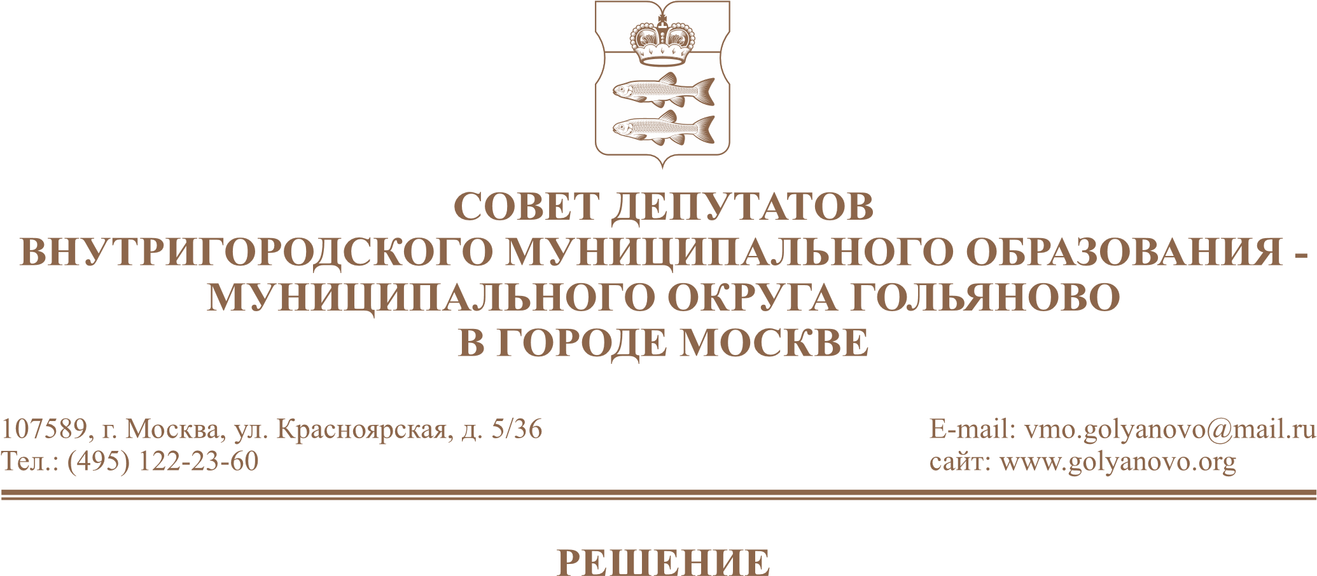
от 25.03.2026 № 5/4

О результатах проведения мониторинга соблюдения требований по организации ярмарки выходного дня по адресу: ул. Хабаровская вл. 12/23 за Ӏ квартал 2026 года
В соответствии с частью 9 статьи 1 Закона города Москвы от 11 июля 2012 года № 39 «О наделении органов местного самоуправления внутригородских муниципальных образований в городе Москве отдельными полномочиями города Москвы», постановлением Правительства Москвы от 4 мая 2011 года № 172-ПП «Об утверждении Порядка организации ярмарок и продажи товаров (выполнения работ, оказания услуг) на них на территории города Москвы», Совет депутатов муниципального округа Гольяново в городе Москве решил:
1. Принять к сведению результаты проведения мониторинга соблюдения требований по организации ярмарки выходного дня по адресу: ул. Хабаровская вл. 12/23 за Ӏ квартал 2026 года.
2. Направить настоящее решение в управу района Гольяново города Москвы, префектуру Восточного административного округа города Москвы, Департамент торговли и услуг города Москвы, Департамент территориальных органов исполнительной власти города Москвы.
3. Опубликовать настоящее решение в сетевом издании «Московский муниципальный вестник».
4. Контроль за выполнением настоящего решения возложить на председателя комиссии по развитию муниципального округа Гольяново Антонову Т.Н.

Глава муниципального округа
Гольяново в городе Москве Т.М. Четвертков

